Bogotá 25 de Enero de 2013

Señores

Comité Editorial

Revista *Universitas Odontologica*

Facultad de Odontología

Pontificia Universidad Javeriana

Bogotá, Colombia

Respetados señores:

Nos dirigimos a ustedes con el fin de presentar a su consideración el artículo titulado “**CARIES DENTAL: ¿INFLUYEN LA GENETICA Y/O LA EPIGENETICA EN SU ETIOLOGÍA? ”.**para ser publicado en *Universitas Odontologica*. Este artículo es original e inédito y no se encuentra en proceso de revisión en ninguna otra revista o publicación, incluyendo libros, memorias de congresos con ISBN o portales en internet. Declaramos que la obra fue realizada por nosotros mismos, no viola o usurpa los dere­chos de autor de terceros, es de nuestra exclusiva autoría y detentamos la titularidad de los derechos morales de la misma. Garantizamos que contiene citas o transcripciones de obras debidamente referenciadas y no contiene declaraciones difamatorias contra ter­ceros, ni contrarias al orden público y a las buenas costumbres. Al someter el artículo a evaluación para publicación, aceptamos entablar un diálogo académico con los editores quienes, siguiendo el concepto de los árbitros, pueden sugerir correcciones tendientes a mejorar la calidad del manuscrito. En caso de presentarse cualquier reclamación por parte de un tercero en cuanto a los derechos morales o patrimoniales de autor de la obra en cuestión, asumiremos toda la responsabilidad y saldremos en defensa de los derechos aquí otorgados.

Siendo conscientes de los propósitos académicos y científicos y sin ánimo de lucro de la publicación y la institución que la respalda, autorizamos que los fondos que se llegaren a recaudar por su divulgación se destinen a apoyar el financiamiento de los costos su­fragados por la Pontificia Universidad Javeriana para la divulgación de esta publicación. Del mismo modo, consentimos que, de ser aceptado, nuestro manuscrito sea publicado en medios impresos, digitales o electrónicos, y sea incluido en bases de datos e índices bibliográficos.

Para futuras aclaraciones y correcciones, la responsable de la comunicación será:

Sandra Gutiérrez Prieto.

En espera de sus comentarios, agradecemos su atención a la presente.

Cordialmente,



Sandra Gutiérrez Prieto

Cr 7 Nº 40-62. Facultad de Odontología. Centro de Investigaciones Odontológicas.

Tel: 3208320 extensión 2899. Pontificia Universidad Javeriana.

Adriana García Robayo

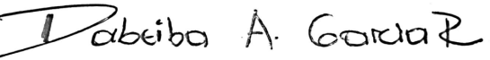

Cr 7 Nº 40-62. Facultad de Odontología. Centro de Investigaciones Odontológicas.

Tel: 3208320 extensión 2899. Pontificia Universidad Javeriana

Stephanie Santacoloma

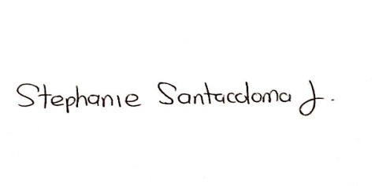

Cr 7 Nº 40-62. Facultad de Odontología.

Pontificia Universidad Javeriana

Juan Pablo Mejia

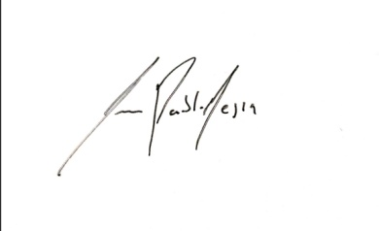

Cr 7 Nº 40-62. Facultad de Odontología.

Pontificia Universidad Javeriana